Groupe de référence : G6

RAPPORT DE PROJET JAVA – GESTION DES STAGES

Un sommaire…

Introduction

- Les diagrammes
- activité
- séquence
- classe
- base de données

- L'interface
- La connexion
- L'inscription
- La page principale
- A propos

- La base de données
- La table « utilisateur »
- la table « entreprise »
- la table « offre de stage »

- Le DAO
- Le dao
- utilisateur et utilisateurDao
- entreprise et entrepriseDao
- offrestage et OffrestageDAo

Conclusion
Introduction

Le sujet consistait à créer une application permettant la gestion d’offres de stage entre différents utilisateurs (administrateur, étudiant ou entreprise). Selon le rôle, un utilisateur peut avoir plus ou moins de privilège : un étudiant peut consulter les offres de stage et y postuler, entreprise peut se déclarer et modifier ses offres de stage (en ajouter, supprimer, mettre à jour), l’administrateur a tous les droits.

- Les diagrammes UML

- Le diagramme de cas d’utilisation

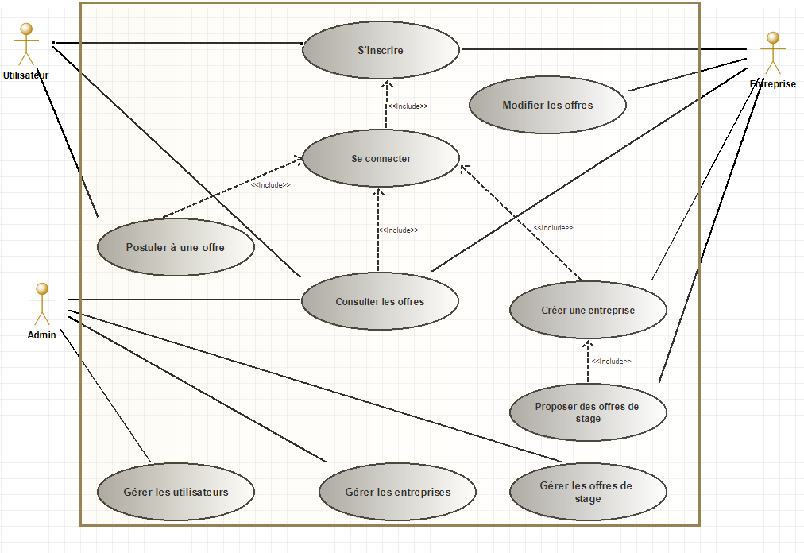
- Le diagramme de séquence

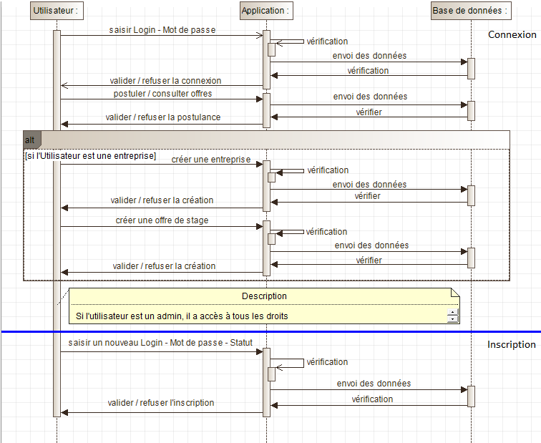
- Le diagramme de classe

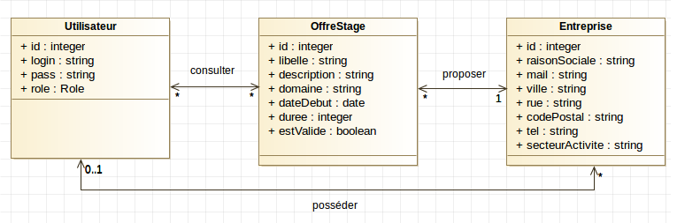

- Le diagramme de base de données

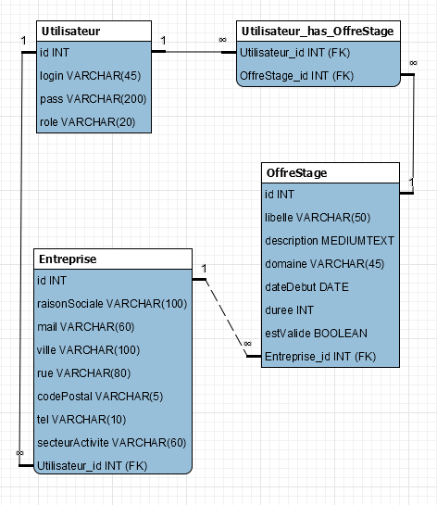

- L’interface

Permet la relation entre l’utilisateur et l’application. Chaque événement appelle le contrôleur correspondant à l’action. On compte cinq contrôleurs différents plus le contrôleur principal qui initialise les différents interfaces, le « Main » et la méthode de chiffrement des mot de passe.

- La connexion

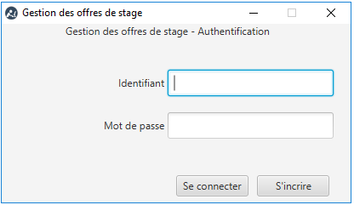

Lors du lancement de l’application, l’utilisateur a accès à une interface de connexion dans laquelle l’utilisateur peut se connecter ou s’inscrire.

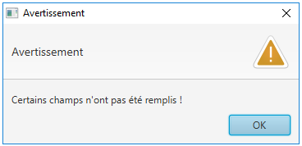
Pour se connecter, l’utilisateur saisit dans les champs correspondant son identifiant et son mot de passe. Si l’identifiant existe dans la base de données et que le mot de passe saisi est correct, l’utilisateur sera redirigé vers la page principale du projet ; sinon un message d'erreur apparaît empêchant la connexion à la base de données.

- L'inscription
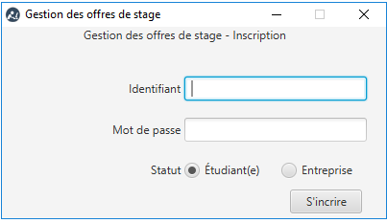
Lors de l’inscription, l’utilisateur entre son identifiant et son mot de passe puis choisit son statut, soit « Étudiant(e) » soit « Entreprise ». Ensuite le nouveau profile sera créé dans la base de données et l’utilisateur sera redirigé vers la page de connexion.

// A voir…
En cas d'erreur, si le nom identifiant existe déjà ou si tous les champs ne sont pas saisis, un message d'erreur apparaît dans une « snakbar » indiquant la raison raison de l'échec et bloquant l'inscription dans la base de données.

La connexion et l’inscription sont toutes les deux gérés par le contrôleur « ControllerAuth ».

- La page principale

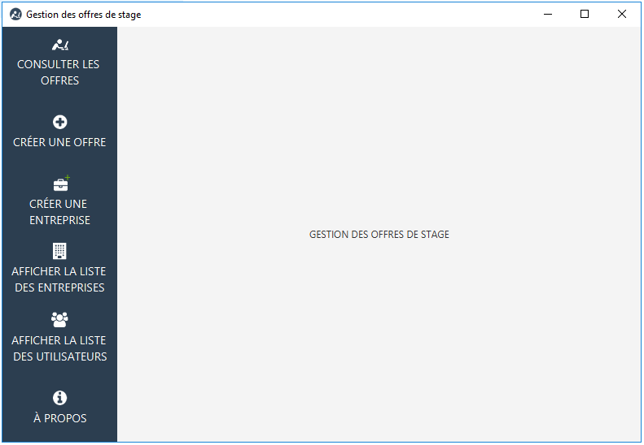

Le menu diffère selon le type d’utilisateur, administrateur, étudiant ou entreprise. Chaque utilisateur peut consulter les offres de stage existantes et accéder à un menu « A propos ».

Les étudiants ont accès à un menu leurs permettant de consulter les offres de stage proposées par les entreprises. Ils peuvent voir le nom des entreprises concernées, ainsi que la ville, le mail du recruteur,le domaine de l’offre du stage avec son intitulé, la date de début du stage ainsi que sa durée en nombre de jour et un court descriptif. L’utilisateur pourra consulter les entreprises suivantes ou précédentes et postuler grâce aux boutons mis à sa disposition en bas de la page.
La gestion des utilisateurs se fait avec le contrôleur « ControllerUtilisateur ».

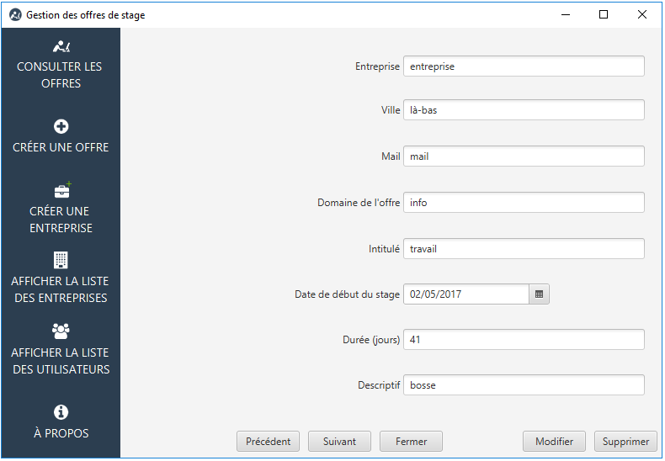

Les entreprises ont accès à deux menus supplémentaires : ils ont la possibilité de créer une nouvelle offre de stage ou une nouvelle entité entreprise.

Créer une nouvelle offre de stage consiste à saisir le nom de l’entreprise, le domaine de l’offre avec son intitulé, la date de début du stage ainsi que sa durée en nombre de jours puis un court descriptif. Après la saisie, l’entreprise pourra mettre en ligne son offre dans l’application en l’enregistrant dans la base de données.
La gestion d’une offre de stage s’effectue par le contrôleur « ControllerOffre » pour ce qui est de la création, tout ce qui est en lien avec la consultation est géré par le contrôleur « ControllerConsulter ».
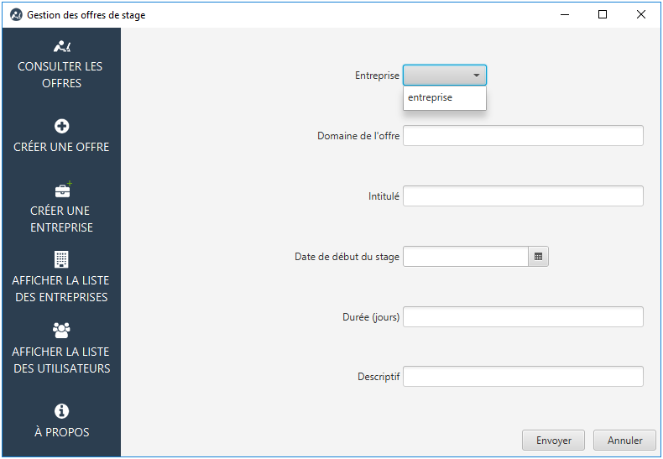
Le deuxième menu permet de créer une nouvelle entité d’entreprise. Pour cela, l’entreprise saisit son nom, son adresse en indiquant le numéro et la rue, le code postal, la ville, l’adresse mail du recruteur ainsi que son numéro de téléphone puis le secteur d’activité de l’entreprise. Une fois la saisie effectué, l’utilisateur entreprise pourra s’enregistrer dans la base de données et sera ainsi accessible par les étudiants et les autres entreprises.
La gestion d’une entreprise s’effectue par le contrôleur « ControllerEntreprise ».
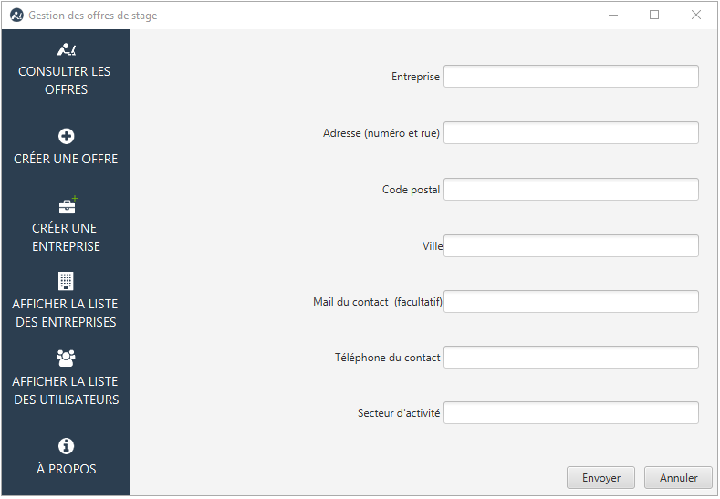
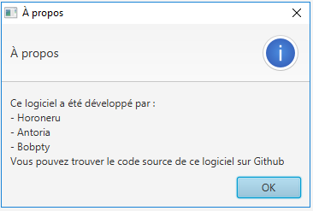
- A propos

Ce menu permet d'ouvrir une pop-up qui donne des informations sur les développeurs ayant participé à la création du projet ainsi qu'un site web dans lequel les codes sources sont émergés.

- La base de données

Dans l’application, la classe « Db » permet la connexion à la base de données qui se compose de trois tables : « Utilisateur », « Entreprise » et « OffreStage ».

- La table « Utilisateur »
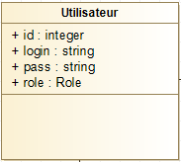
Elle définit les utilisateurs qui se connectent pour accéder aux offres de stage. Un utilisateur est caractérisé par un numéro d'identifiant « id », un nom d'identifiant « login » et un mot de passe « pass » pour se connecter, ainsi que d'une variable booléenne « estEntreprise » pour différencier les utilisateurs-étudiants des utilisateurs-entreprises.

- La table « Entreprise »

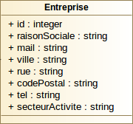
Une entreprise se construit avec un numéro d'identifiant « id », de sa raison sociale « raisonSociale », d'une adresse mail « mail », d'une adresse caractérisée par sa « ville », sa « rue » et son « codePostal », ainsi que d'un numéro de téléphone « tel » et de son secteur d'activité « secteurActivité ».
Une entreprise est une entité qui a les mêmes droits qu'un utilisateur. Elle peut en plus proposer de nouvelles offres de stage créer une nouvelle entreprise.

- La table « OffreStage »

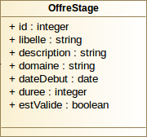
La table « OffreStage » contient les offres de stages consultables et émises par les entreprises. Elle se compose d'un numéro d'identifiant « id », d'un libellé « libellé », d'une description concernant le stage « description » ainsi que le domaine du stage « domaine », la date de début du stage « dateDebut » plus une variable booléenne pour savoir l'offre de stage est encore valide ou non « estValide ».

- Le DAO

Le patron de conception DAO (Data Access Object, objet d'accès aux données en français) a été utilisé pour les requêtes SQL permettant ainsi une facilité d'utilisation et d'appel des requêtes, tout en permettant une séparation des responsabilités qui ajoutent une couche d'abstraction sur la persistance des entités. Le DAO est utilisé dans les architectures logicielles objet.

- La classe « Dao »

La classe abstraite « Dao » implémente les principales fonctions en lien avec la base de données utilisées par les sous-classes.
On retrouve les principales fonctions de recherche, d'ajout, de mise à jour et de suppression d'un objet depuis un paramètre (l'identifiant de l'objet ou l'objet lui-même) :
→ public abstract T find(int id); // méthode de recherche
→ public abstract T create(T obj); // méthode de création
→ public abstract boolean update(T obj); // méthode de mise à jour
→ public abstract boolean delete(T obj); // méthode de suppression

- La relation entre les classes « Utilisateur » et « UtilisateurDao »

La classe « Utilisateur » contient les attributs permettant la manipulation des données des utilisateurs. Ces attributs sont son identifiant « id », son login « login », son mot de passe « pass », son rôle (administrateur, étudiant ou entreprise) « role », la liste des offres de stage pour lesquelles l'utilisateur a éventuellement postulées « offreStagesPostulees » et la liste des entreprises qu'il a éventuellement créées « entreprisesCrees ».
On retrouve différents constructeurs selon s'il s'agit d'une inscription ou d'une connexion…
L'utilisateur a deux méthodes, une pour postuler à une nouvelle offre de stage et l'autre pour créer une entreprise : public void creerEntreprise(Entreprise entreprise){...}
public void postuler(OffreStage offreStage){...}

La classe « UtilisateurDao » permet d'exécuter les principales requêtes servant pour un utilisateur. Certaines de ces requêtes sont initialisées dans la classe mère « Dao ». Parmi ces requêtes, en plus de celles implémentées dans la classe « Dao », on retrouve :
→ public Utilisateur find(String login) {…} // recherche un utilisateur par son login (connexion) ;
→ public ArrayList<Utilisateur> findAll() {…} // créer une liste groupant tous les utilisateurs ;
→ public boolean postuler(Utilisateur utilisateur, OffreStage offreStage) {…} // permet à l'utilisateur de postuler à une offre de stage ;
→ public ArrayList<OffreStage> findAllOffresStage(Utilisateur utilisateur) {…} // regroupe dans une liste toutes les offres de stage pour lesquelles un utilisateur a postulé.

- La relation entre les classes «Entreprise» et « EntrepriseDao »

La classe « Entreprise » regroupe les attributs et constructeurs d’une entreprise : son identifiant « id », sa raison sociale «raisonSociale», son mail, « mail », son adresse avec les attributs « rue », « ville », « codePostal », son secteur d’activité « secteurActivite », l’utilisateur qui a créé l’entreprise « createur » et la liste des offres de stage proposées par l’entreprise « offresStage ».

La classe « Entreprise_Dao » permet les principales requêtes en lien avec la base de données. On retrouve les requêtes d’ajout, de suppression, de modification,
et de recherche (unitaire, toutes les entreprises existantes ou selon l’utilisateur créateur d’une entreprise).
A ces requêtes, s’ajoutent d’autres méthodes pour le fonctionnement de l’application :
→ public ArrayList<OffreStage> findAllOffres(Entreprise entreprise) {…} // liste toutes les offres de stage proposées par l’entreprise ;
→ public ArrayList<Entreprise> findAllByUtilisateur(Utilisateur utilisateur) {…} // liste toutes les entreprises créées par un utilisateur ;

- La relation entre les classes «OffreStage» et « OffreStageDao »

Les attributs de la classe « OffreStage » sont les mêmes qui apparaissent dans le diagramme classe et dans le diagramme de base de données auxquels s’ajoute l’entreprise qui a proposée cette offre de stage « entrepriseAssociee » ainsi que ses différents constructeurs.
/!\ Intérêt de la méthode « equals » ?

La classe « OffreStageDao », comme les autres classe Dao, exécute les requêtes implémentées dans la classe mère, elle n’a pas de requêtes spécifiques particulières.

Conclusion

Ce projet a été réalisé par Bobpty (Johan SCHINELLA), Horoneru (Quentin DELPY) et Antoria (Dorian ANTOINET). Le code source de l’application est disponible sur GitHub à l’adresse : https://github.com/Horoneru/ProjetOffresStage

